|  |  |
| --- | --- |
|  | УТВЕРЖДЕН  приказом департамента  молодежной политики  Новосибирской области  от__________ № _________ |

**ПОРЯДОК**

**награждения ведомственными наградами департамента**

**молодёжной политики Новосибирской области**

**I. Общие положения**

1. Порядок награждения ведомственными наградами департамента молодежной политики Новосибирской области (далее – Порядок) определяет порядок представления к награждению ведомственными наградами департамента молодежной политики Новосибирской области – нагрудным знаком «Отличник молодежной политики Новосибирской области», почетным званием «Почетный работник сферы молодежной политики Новосибирской области», Почетной грамотой департамента молодежной политики Новосибирской области, Благодарностью департамента молодежной политики Новосибирской области далее – ведомственные награды) и устанавливает порядок вручения ведомственных наград.

2. Ведомственные награды являются формой поощрения и общественного признания личных заслуг и достижения высоких результатов граждан и коллективов организаций Новосибирской области в сфере молодежной политики.

3. Награждение ведомственными наградами оформляется приказами департамента молодежной политики Новосибирской области (далее – департамент).

4. Представление к награждению ведомственными наградами лиц, в отношении которых возбуждено уголовное дело, имеющих неснятую (непогашенную) судимость, дисциплинарные взыскания, в отношении которых проводится служебная проверка, не допускается.

5. Последующее представление к награждению Почетной грамотой департамента производится не ранее чем через 2 года после предыдущего награждения при наличии новых заслуг.

6. Последующее представление для поощрения Благодарностью департамента производится не ранее чем через 1 год после предыдущего награждения при наличии новых заслуг.

В исключительных случаях по решению руководителя департамента молодежной политики Новосибирской области за особые личные заслуги и достижения награждение Почетной грамотой и поощрение Благодарностью может осуществляться без учета срока после предыдущего награждения.

7. Повторное награждение нагрудным знаком «Отличник молодежной политики Новосибирской области» и присвоение почетного звания «Почетный работник сферы молодежной политики Новосибирской области» не допускается.

8. При награждении ведомственной наградой учитывается характер и степень заслуг награждаемого, которые должны соответствовать положению о ведомственной награде.

9. Обеспечение изготовления и хранения ведомственных наград и бланков удостоверений к ним, а также бланков Почетных грамот и Благодарностей осуществляется департаментом молодежной политики.

**II. Представление к награждению ведомственными наградами**

10. Решение о награждении ведомственными наградами принимается на заседании комиссии по наградам департамента молодёжной политики Новосибирской области (далее – Комиссия).

11. В исключительных случаях решение о награждении ведомственной наградой департамента принимается руководителем департамента, без проведения заседания Комиссии.

12. Работа по награждению ведомственными наградами организуется отделом организационного, кадрового и финансового обеспечения департамента.

13. Ходатайства о награждении ведомственными наградами инициируются коллективами по месту основной работы награждаемого, областными исполнительными органами Новосибирской области, главами муниципальных районов, городских округов, руководителями организаций, общественными организациями (далее - представления).

На каждого представляемого к ведомственной награде готовятся представления к награждению ведомственными наградами (рекомендуемая форма приведена в приложении № 1 к настоящему Порядку) за подписью лиц, имеющих право ходатайствовать о награждении ведомственными наградами.

14. Представление к награждению ведомственной наградой должно содержать следующие сведения о работнике:

фамилию, имя, отчество (при наличии), дату рождения;

информацию о стаже работы в организации, в том числе в занимаемой должности;

обоснование награждения (краткая характеристика деловых, личностных и профессиональных качеств, конкретные заслуги работника, позволяющие объективно оценить личный вклад в сферу молодежной политики).

15. Представления к награждению ведомственными наградами (далее - представление) с прилагаемыми к ним документами направляются в отдел организационного, кадрового и финансового обеспечения департамента, который осуществляет их проверку на соответствие требованиям настоящего Порядка и положений о ведомственных наградах. К каждому представлению прилагается согласие гражданина на обработку персональных данных (рекомендуемая форма приведена в приложении № 2 к настоящему Порядку).

16. Отдел организационного, кадрового и финансового обеспечения департамента осуществляет следующее:

проводит предварительную проверку представлений и документов к ним;

возвращает представления на доработку инициатору награждения в случае оформления с нарушением требований настоящего Порядка; наличия исправлений и неточностей в оформлении; установления недостоверности сведений, содержащихся в документах, прилагаемых к представлению в течение семи рабочих дней;

на основании представлений готовит материалы для награждения в месячный срок и вносит их на рассмотрение Комиссии.

17. Представления на лиц, в отношении которых Комиссией не принято решение о награждении, возвращаются лицам, их представившим, с указанием причин, послуживших основанием для отказа в награждении.

**III. Вручение ведомственных наград**

18. Ведомственные награды вручаются руководителем департамента или лицом, исполняющим его обязанности. По поручению руководителя департамента и от его имени ведомственные награды может вручать заместитель руководителя департамента.

19. Вместе с ведомственной наградой, за исключением Почетной грамоты департамента и Благодарности, вручается удостоверение к ведомственной награде (далее – удостоверение).

20. Ведомственные награды и удостоверения к ним вручаются награжденным в торжественной обстановке.

21. Рассылка копий приказов о награждении (выписок из них) производится отделом организационного, кадрового и финансового обеспечения в срок не позднее 30 календарных дней после подписания приказа.

**IV. Выдача дубликатов ведомственных наград**

**и удостоверений к ним**

22. В случае утраты (порчи) ведомственных наград и удостоверений к ним в результате стихийного бедствия либо при других чрезвычайных обстоятельствах по решению руководителя департамента награжденным лицам выдаются дубликаты ведомственных наград и удостоверений к ним.

23. Ходатайство о выдаче дубликатов ведомственных наград и удостоверений к ним награжденному лицу возбуждается по его заявлению руководителем, имеющим право представления к награждению, после проверки обстоятельств утраты ведомственных наград.

24. При иных обстоятельствах утраты ведомственных наград и удостоверений к ним награжденному лицу выдается копия приказа (выписка из приказа) о награждении.

___________

Приложение № 1

к порядку награждения ведомственными наградами департамента молодежной политики Новосибирской области

Рекомендуемый образец

1 лист

ПРЕДСТАВЛЕНИЕ

к ведомственной награде департамента молодежной политики

Новосибирской области

_________________________________________________________________________________________________

(наименование ведомственной награды департамента молодежной политики Новосибирской области)

1. Фамилия, имя, отчество (при наличии) ______________________________________________

2. Дата рождения __________________________________________________________________

(число, месяц, год)

3. Образование ____________________________________________________________________

(какую образовательную организацию окончил(а), в каком году,

_________________________________________________________________________________

профессия, специальность или направление подготовки по диплому)

4. Должность, дата назначения _______________________________________________________

___________________________________________________________________________

5. Какими государственными наградами РФ и ведомственными наградами департамента молодежной политики Новосибирской области награжден_______________________________

_________________________________________________________________________________

(наименование награды, дата и номер приказа о награждении)

_________________________________________________________________________________

6. Стаж работы (количество лет):

общий __________________________в отрасли _______________________

Оборотная сторона 1 листа

7. Трудовая деятельность (включая учебу в образовательных организациях высшего образования и профессиональных образовательных организациях и военную службу, пункт разрешается не заполнять в представлениях к награждению Почетной грамотой и Благодарностью департамента молодежной политики Новосибирской области):

|  |  |  |
| --- | --- | --- |
| Месяц и год (мм. гг.) | | Должность с указанием названия организации (в соответствии с записями в дипломах о получении образования, военном билете, трудовой книжке и (или) сведениями о трудовой деятельности) |
| поступления | ухода |
|  |  |  |
|  |  |  |
|  |  |  |
|  |  |  |
|  |  |  |

Сведения, указанные в пунктах 1 - 7 соответствуют данным паспорта гражданина Российской Федерации, трудовой книжки и (или) сведениям о трудовой деятельности, дипломов о получении образования и военного билета

_______________________________________________________________________________

(должность руководителя кадрового подразделения)

__________________________________ ________________ ___________________________

(классный чин, специальное звание) (подпись) (инициалы и фамилия)

«_____» ________________ 20__ г.

М.П.

2 лист

ХАРАКТЕРИСТИКА

(с указанием конкретных заслуг представляемого к награждению и выводом

представившего к награждению)

___________________________________

(должность представившего к награждению)

__________________________________ _____________________________________

(подпись) (инициалы и фамилия)

«_____» ________________ 20__ г.

М.П.

Оборотная сторона 2 листа

Приказом департамента молодежной политики

Новосибирской области от «____» _____________ 20____ г. № ______________________

награжден(а) ___________________________________________________________________

(наименование ведомственной награды)

Приложение № 2

к порядку награждения ведомственными наградами департамента молодежной политики Новосибирской области

Рекомендуемый образец

СОГЛАСИЕ

на обработку персональных данных

Я, _________________________________________________________________,

(фамилия, имя, отчество (последнее – при наличии), дата рождения лица)

_____________________________________________________________________,

(наименование основного документа, удостоверяющего личность, и его реквизиты)

проживающий(ая) по адресу _______________________________________________________,

в порядке и на условиях, определенных Федеральным законом от 27.07.2006 № 152-ФЗ «О персональных данных», выражаю ___________________________________________________,

(департаменту молодежной политики Новосибирской области)

расположенному(ной) по адресу: 630091, Новосибирская область, г. Новосибирск, ул. Мичурина, д.19 (далее – оператор), согласие на обработку персональных данных, указанных в представлении к ведомственной награде департамента молодежной политики Новосибирской области.

Я предоставляю оператору право осуществлять следующие действия с моими персональными данными: сбор, систематизация, накопление, хранение, уточнение (обновление, изменение), использование, обезличивание, блокирование, уничтожение персональных данных, передача персональных данных по запросам органов государственной власти Новосибирской области в рамках их полномочий с использованием машинных носителей или по каналам связи с соблюдением мер, обеспечивающих их защиту от несанкционированного доступа, размещение их на официальном департамента молодежной политики Новосибирской области в информационно-телекоммуникационной сети Интернет и (или) на странице исполнительного органа власти, размещенной на официальном интернет-сайте исполнительных органов государственной власти Новосибирской области. Оператор вправе осуществлять смешанную (автоматизированную и неавтоматизированную) обработку моих персональных данных посредством внесения их в электронную базу данных, включения в списки (реестры) и отчетные формы, предусмотренные документами, регламентирующими представление отчетных данных (документов).

Срок действия настоящего согласия бессрочно. Я оставляю за собой право отозвать настоящее согласие посредством составления соответствующего письменного документа, который может быть направлен мной в адрес оператора по почте заказным письмом с уведомлением о вручении либо вручен лично под расписку уполномоченному представителю оператора.

В случае получения моего письменного заявления об отзыве настоящего согласия на обработку персональных данных оператор обязан уничтожить мои персональные данные, но не ранее срока, необходимого для достижения целей обработки моих персональных данных.

Я ознакомлен(а) с правами субъекта персональных данных, предусмотренными главой 3 Федерального закона от 27.07.2006 № 152-ФЗ «О персональных данных».

«___» __________ 20___ г. ___________ /_________________________________

(подпись) (расшифровка подписи)

|  |  |
| --- | --- |
|  | УТВЕРЖДЕНО  приказом департамента  молодежной политики  Новосибирской области  от__________ № _________ |

**ПОЛОЖЕНИЕ**

**о нагрудном знаке «Отличник молодежной политики**

**Новосибирской области»**

1. Нагрудным знаком «Отличник молодежной политики Новосибирской области» (далее – нагрудный знак) награждаются государственные гражданские служащие, работники, замещающие должности, не являющиеся должностями государственной гражданской службы в департаменте молодежной политики Новосибирской области (далее – департамент), работники учреждения, подведомственного департаменту, муниципальные служащие, руководители и работники государственных, муниципальных и частных учреждений, члены общественных организаций, осуществляющих деятельность в сфере молодежной политики, за:

систематическую и качественную организацию и проведение мероприятий для молодежи;

эффективную поддержку молодежных инициатив и устойчивое развитие молодежных сообществ и объединений;

успехи во внедрении мер, направленных на повышение уровня значимого участия молодежи в общественной жизни;

успешную подготовку специалистов в сфере молодежной политики.

2. Нагрудным знаком награждаются лица, указанные в пункте 1 Положения, имеющие общий стаж работы в сфере молодежной политики на территории Новосибирской области не менее 5 лет, стаж работы в соответствующей организации не менее 1 года и имеющие одно из следующих поощрений:

благодарность департамента;

почетная грамота департамента;

поощрение органа местного самоуправления муниципального образования Новосибирской области.

3. Описание и рисунок нагрудного знака, описание и образец удостоверения к нему приводится в приложении к настоящему положению.

4. Ежегодно нагрудным знаком награждается не более пятнадцати граждан.

5. Награждение нагрудным знаком осуществляется в соответствии с порядком награждения ведомственными наградами департамента молодежной политики Новосибирской области, утвержденным приказом департамента.

Приложение

к положению о нагрудном знаке «Отличник молодежной политики

Новосибирской области»

ОПИСАНИЕ

нагрудного знака «Отличник молодежной

политики Новосибирской области»

Нагрудный знак «Отличник молодежной политики Новосибирской области» (далее – знак) выполнен из золотистого металла с цветными эмалями в форме круга диаметром 30 мм,

- по краю знака расположена кайма светло сиреневого цвета шириной 2 мм;

- затем расположена кайма светло салатового цвета шириной 1 мм;

- затем расположена кайма шириной 5 мм в верхней части которой располагается рельефная надпись «НОВОСИБИРСКАЯ ОБЛАСТЬ», а в нижней части надпись «МОЛОДЕЖНОЙ ПОЛИТИКИ», цвет букв белый;

- в центре знака расположен круг светло салатового цвета диаметром 14 мм в центре, которого выдавлен герб Новосибирской области, под гербом по всей ширине внутреннего круга белыми буквами на сиреневом фоне расположено рельефное слово «ОТЛИЧНИК»;

- на оборотной стороне нагрудного знака имеется прикрепление к одежде.



Рис. 1. Нагрудный знак «Отличник молодежной политики Новосибирской области»

**ОПИСАНИЕ**

**удостоверения к нагрудному знаку**

**«Отличник молодежной политики Новосибирской области»**

Бланк удостоверения к нагрудному знаку «Отличник молодежной политики» Новосибирской области» (далее – бланк удостоверения) представляет собой книжку из плотной бумаги шириной в разложенном виде 15 см, высотой 10 см.

На лицевой стороне бланка удостоверения вверху по центру в три строки расположены слова «ДЕПАРТАМЕНТ МОЛОДЕЖНОЙ ПОЛИТИКИ НОВОСИБИРСКОЙ ОБЛАСТИ», под ними слово «УДОСТОВЕРЕНИЕ», ниже слова «к нагрудному знаку», под ними в три строки «Отличник молодежной политики Новосибирской области».

На левой внутренней стороне бланка удостоверения вверху по центру располагается цветное изображение нагрудного знака «Отличник молодежной политики Новосибирской области».

На правой внутренней стороне бланка удостоверения вверху по центру располагаются три строки для написания фамилии, имени, отчества награждаемого в именительном падеже. Под ними располагаются слова «награжден(а) нагрудным знаком», ниже в три строки расположены слова «Отличник молодежной политики Новосибирской области».

Ниже слева располагается текст «Руководитель департамента молодежной политики Новосибирской области», место для подписи руководителя департамента молодежной политики Новосибирской области и печати департамента молодежной политики Новосибирской области.

Далее располагаются реквизиты приказа департамента молодежной политики Новосибирской области о награждении.

Внешние стороны бланка удостоверения выполнены в светло сиреневом цвете, внутренние стороны – в белом цвете, по краям внутренних страниц расположена рамка светло сиреневого цвета, с лева на внутренней стороне бланка расположено цветное изображение нагрудного знака «Отличник молодежной политики Новосибирской области».

Все надписи на внутренних сторонах бланка удостоверения выполнены черным цветом, на внешней стороне – белым.

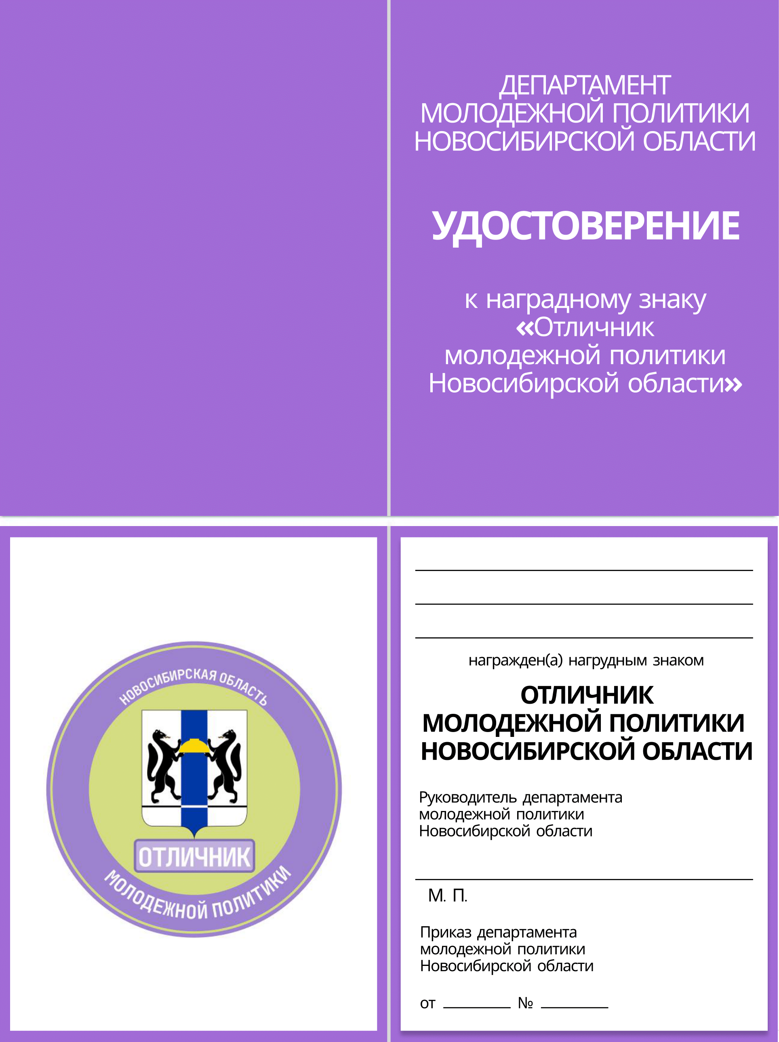

Рис. 2. Удостоверение к нагрудному знаку «Отличник молодежной политики

Новосибирской области»

УТВЕРЖДЕНО

приказом департамента

молодежной политики

Новосибирской области

от__________ № _________

**ПОЛОЖЕНИЕ**

**о почетном звании «Почетный работник сферы молодежной**

**политики Новосибирской области»**

1. Почетное звание «Почетный работник сферы молодежной политики Новосибирской области» (далее – почетное звание) присваивается государственным гражданским служащим, работникам, замещающим должности, не являющиеся должностями государственной гражданской службы в департаменте молодежной политики Новосибирской области (далее – департамент), работники учреждения, подведомственного департаменту, муниципальные служащие, руководители и работники государственных, муниципальных и частных учреждений, члены общественных организаций, осуществляющих деятельность в сфере молодежной политики, за:

достижения в реализации международных, федеральных, региональных программ в сфере молодежной политики;

внедрение инновационных форм работы с молодежью;

активную и плодотворную работу с молодежью;

успешную подготовку специалистов в сфере молодежной политики.

2. Почетное звание присваивается лицам, указанным в пункте 1 настоящего Положения, имеющим общий стаж работы в сфере молодежной политики на территории Новосибирской области не менее 10 лет, стаж работы в соответствующей организации не менее 1 года и имеющим нагрудный знак «Отличник молодежной политики Новосибирской области».

Присвоение почетного звания производится не ранее чем через три года после награждения нагрудным знаком «Отличник молодежной политики Новосибирской области».

3. Описание и рисунок нагрудного знака «Почетный работник Новосибирской области», описание и образец удостоверения к нему приведены в приложении к на стоящему положению.

4. Ежегодно почетное звание присваивается не более десяти гражданам.

5. Присвоение почетного звания осуществляется в соответствии с порядком награждения ведомственными наградами департамента молодежной политики Новосибирской области, утвержденным приказом департамента.

Приложение

к положению о нагрудном знаке «Почетный работник сферы молодежной политики Новосибирской области»

**ОПИСАНИЕ**

**нагрудного знака к почетному званию «Почетный работник**

**сферы молодежной политики Новосибирской области»**

Нагрудный знак к почетному званию «Почетный работник сферы молодежной политики Новосибирской области» (далее – нагрудный знак) выполнен из золотистого металла с цветными эмалями в форме прямоугольника шириной 25 мм, высотой 30 мм.

- по краю знака расположена кайма светло сиреневого цвета шириной 5 мм в верхней части которой располагается рельефная надпись «НОВОСИБИРСКАЯ ОБЛАСТЬ», следующей строчкой расположена надпись «МОЛОДЕЖНАЯ ПОЛИТИКА», цвет букв белый;

- в центре знака расположен прямоугольник светло салатового цвета в центре, которого выдавлен герб Новосибирской области, под гербом белыми рельефными буквами на сиреневом фоне расположены слова «ПОЧЕТНЫЙ РАБОТНИК», с двух сторон от надписи до края знака проходит золотистая рельефная полоса, ширина полосы совпадет по размеру с шириной надписи;

- на оборотной стороне нагрудного знака имеется прикрепление к одежде.



Рис. 1. Нагрудный знак «Почетный работник сферы молодежной политики

Новосибирской области»

**ОПИСАНИЕ**

**удостоверения к почетному званию «Почетный работник**

**сферы молодежной политики Новосибирской области»**

Бланк удостоверения к нагрудному знаку к почетному званию «Почетный работник сферы молодежной политики Новосибирской области» (далее – бланк удостоверения) представляет собой книжку из плотной бумаги шириной в разложенном виде 15 см, высотой 10 см.

На лицевой стороне бланка удостоверения вверху по центру в три строки расположены слова «ДЕПАРТАМЕНТ МОЛОДЕЖНОЙ ПОЛИТИКИ НОВОСИБИРСКОЙ ОБЛАСТИ», под ними слово «УДОСТОВЕРЕНИЕ», ниже слова «к почетному званию», под ними в три строки «Почетный работник сферы молодежной политики Новосибирской области».

На левой внутренней стороне бланка удостоверения вверху по центру располагается цветное изображение нагрудного знака.

На правой внутренней стороне бланка удостоверения вверху по центру располагаются три строки для написания фамилии, имени, отчества награждаемого в именительном падеже. Под ними располагаются слова «присвоено почетное звание», ниже в три строки расположены слова «ПОЧЕТНЫЙ РАБОТНИК СФЕРЫ МОЛОДЕЖНОЙ ПОЛИТИКИ НОВОСИБИРСКОЙ ОБЛАСТИ».

Ниже слева располагается текст «Руководитель департамента молодежной политики Новосибирской области», место для подписи руководителя и печати департамента молодежной политики Новосибирской области.

Далее располагаются реквизиты приказа департамента молодежной политики Новосибирской области о награждении.

Внешние стороны бланка удостоверения выполнены в светло сиреневом цвете, внутренние стороны – в белом цвете, по краям внутренних страниц расположена рамка светло сиреневого цвета, с лева на внутренней стороне бланка расположено цветное изображение нагрудного знака к почетному званию Почетный работник сферы молодежной политики Новосибирской области.

Все надписи на внутренних сторонах бланка удостоверения выполнены черным цветом, на внешней стороне – белым.

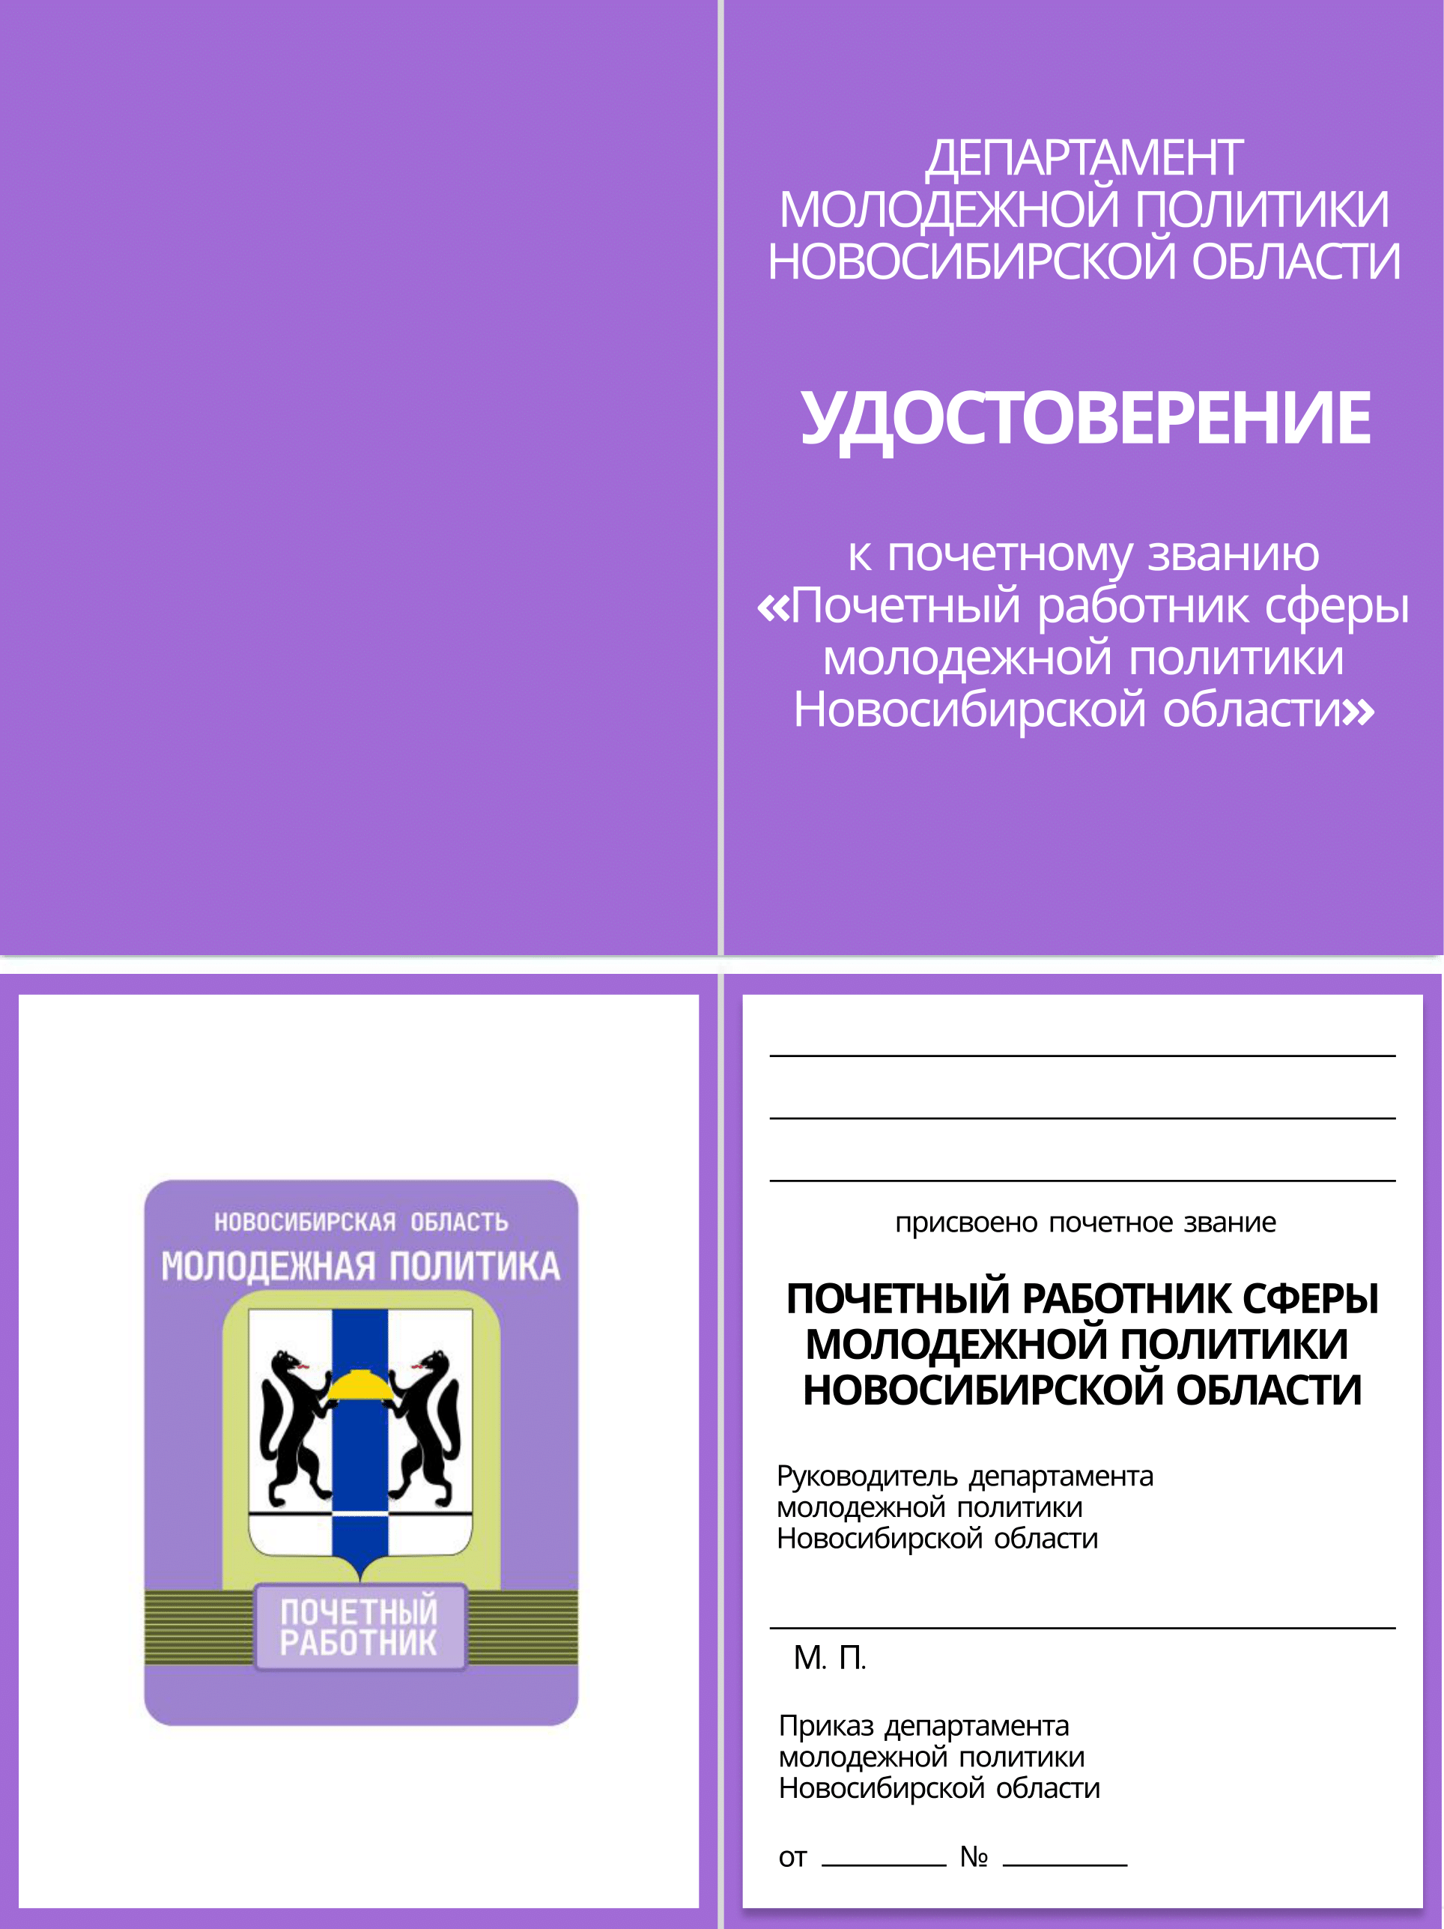

Рис. 2. Удостоверение к почетному званию «Почетный работник

сферы молодежной политики Новосибирской области»

УТВЕРЖДЕНО

приказом департамента

молодежной политики

Новосибирской области

от__________ № _________

**ПОЛОЖЕНИЕ**

**о Почетной грамоте департамента молодежной политики**

**Новосибирской области**

1. Почетная грамота департамента молодежной политики Новосибирской области (далее - Почетная грамота) является поощрением за заслуги в сфере молодежной политики, а также за эффективную и безупречную работу, достигнутые успехи в установленной сфере деятельности.

2. Почетной грамотой награждаются граждане и коллективы организаций Новосибирской области, внесшие существенный вклад в развитие сферы молодежной политики, за выполнение заданий особой важности и сложности, в связи с государственными, профессиональными праздниками, знаменательными и персональными юбилейными датами.

3. Почетной грамотой награждаются работники, имеющие стаж работы в отрасли не менее 3 лет и ранее отмеченные Благодарностью департамента молодёжной политики Новосибирской области.

4. Образец Почетной грамоты приведен в Приложении к настоящему положению.

_________________

Приложение

к положению о Почетной грамоте департамента молодежной политики

Новосибирской области

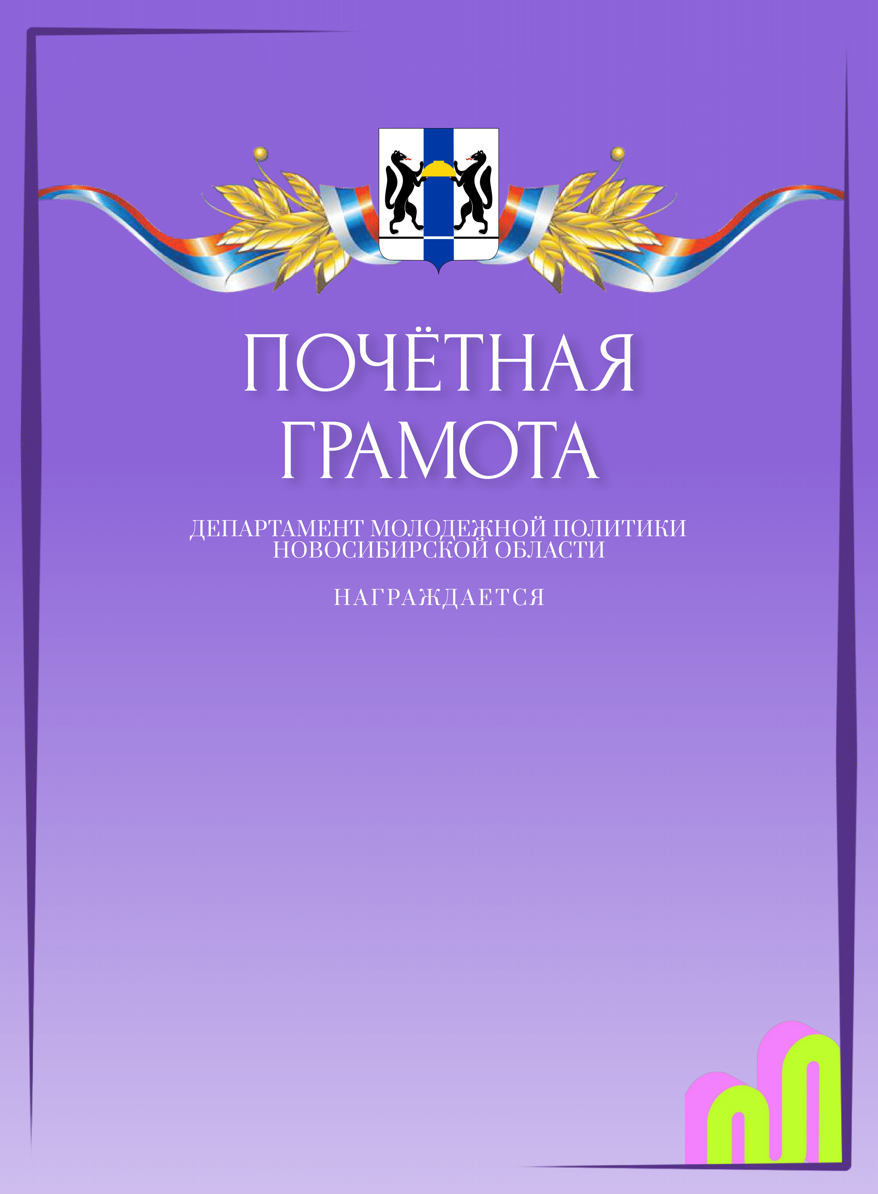

УТВЕРЖДЕНО

приказом департамента

молодежной политики

Новосибирской области

от__________ № _________

**ПОЛОЖЕНИЕ**

**о Благодарности департамента молодежной политики**

**Новосибирской области**

1. Благодарность департамента молодежной политики Российской Федерации (далее - Благодарность) объявляется гражданам и коллективам организаций независимо от форм собственности, внесшим существенный вклад в развитие сферы молодежной политики, за эффективную общественную деятельность, за выполнение заданий особой важности и сложности, в связи с государственными, профессиональными праздниками, знаменательными или персональными датами.

2. Образец Благодарности приведен в Приложении к настоящему положению.

_______________

Приложение

к положению о Благодарности департамента молодежной политики

Новосибирской области

